Reporte práctica 2.

Dinámica de Robots



“Programación manual de un robot”

Avalos Lupercio Jesús Jail

Garcia Barajas Raúl Israel

Martínez Jacinto Ricardo

Rubio Garcia Rodrigo

Salguero Hernández Juan Pablo

_______

**Objetivo:**

Llevar a cabo la programación manual de un robot a través de ros**.**

**Materiales:**

Computadora y conexión a internet.

A continuación, se detallarán los pasos a seguir para poder llevar a cabo la programación de un robot en ROS.

PASO #1:

Contar con una versión de Ubuntu (Versión 16.04, compatible con ROS Kinetic Kame ), ya sea en una partición del disco duro o en máquina virtual.

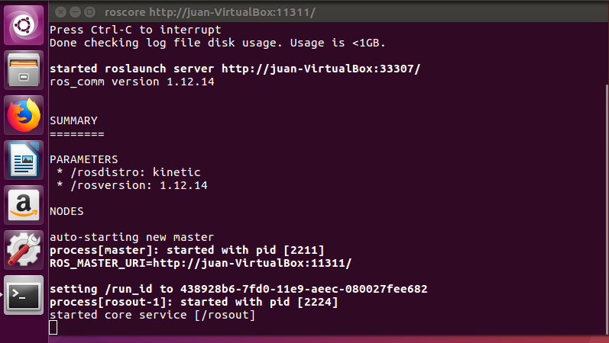

PASO #2:

Dirigirnos a la terminal en este caso para poder verificar que nuestro ROS está correctamente instalado ya que es de vital importancia el llevar a cabo una buena instalación lo cual os permitirá trabajar más cómodamente en el.



Paso #3:

Para este paso primero accedemos a la terminal y tecleamos **“sudo su”** lo cual concede derechos de administrador y enseguida ingresamos nuestra contraseña para poder iniciar el trabajo, enseguida tecleamos el **rosrun** este comando nos permite ejecutar cualquier aplicación de un paquete sin necesidad de cambiar a su directorio.

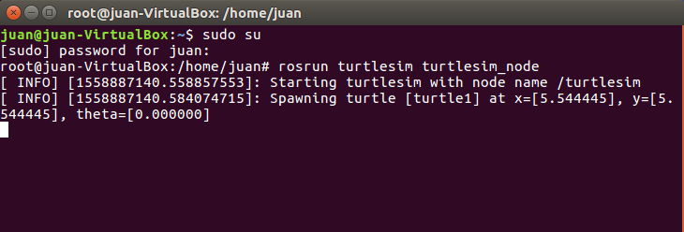

Paso #4:

Ejecutar el comando roscore este comando ejecuta todo lo necesario para que dar soporte de ejecución al sistema completo de ROS, por lo que siempre tiene que estar ejecutándose para permitir que se comuniquen los nodos, y también nos permite ejecutarse en un determinado puerto, **una vez cargado por completo, procedemos con ejecutar una nueva terminal.**

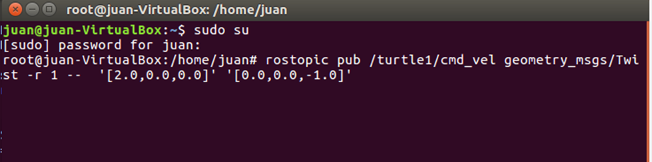

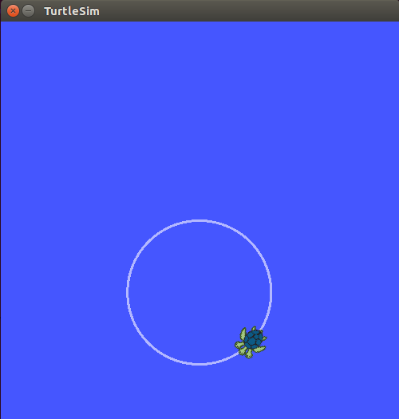

Paso#5:

En esta parte podemos ya iniciar y determinar movimientos por comando de nuestra tortuga en realidad puede llevarse a cabo distintos y podemos o debemos cambai los valores o direcciones en que se deben mover.

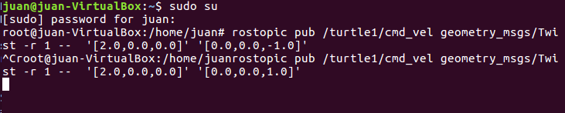

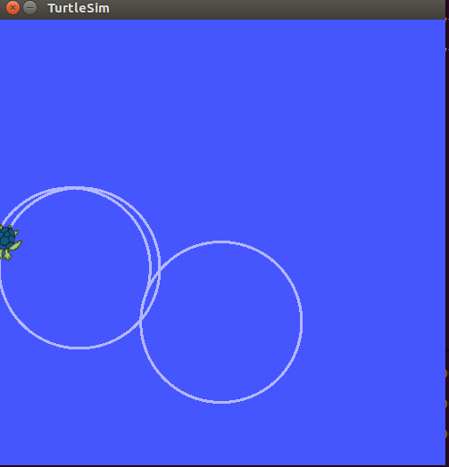

Conclusión

Martínez: con la elaboración de esta práctica pudimos reconocer los vectores de desplazamiento que tiene a programarse un objeto, que en el caso de este simulador es la imagen de una tortuga, mediante coordenadas en distintos ejes, consiguiendo un movimiento circular uniforme.